Capítulo 5
La Iglesia como Reino de Dios

Entre los proyectos de Jesús no estaba sólo el ofrecer un menaje de salvación y el perdón de los pecados mediante el sacrificio de su vida y muerte, y sobre todo de la luz de la resurreción. Hizo además lo posible por constituir su Iglesia, su comunidad apostólica. Su fin era que se mantuviera, después de su muerte, como mensajera Reino de Dios. El fue hacia su Padre celeste, de donde había venido. La Iglesia sería la continuadora aquí.

Es interesante descubrir en los planteamientos de Jesús el estilo que quiso imprimir a su obra predilecta, que era precisamente esa Iglesia. Empezó con los doce apóstoles y, siguiendo por un número creciente de adeptos, asipiró a anunciar la salvación a todo el mundo y sigue realizandose hoy, a lo largo de los siglos.

Su mensaje y su comunidad ocuparon su mente en el tiempo que pasó predicando, perdonando y curando, es decir haciendo el bien. La parábola que le propuso a un fariseo, que le invitó a comer a su casa, es significativa de la triada de conceptos que definen la intención de Jesus: conversión, perdón, salvación. Y todo ello con alegria, sinceridad, paz y verdad.

Resulta aleccionadora esa narración que ofrece el evangelista Lucas

Uno de los fariseos le rogó que fuese a comer con él y, habiendo entrado (Jesús) en la casa del fariseo, se puso a la mesa.

Entonces una mujer de la ciudad, que era pecadora, al saber que Jesús se encontraba reclinado a la mesa en casa del fariseo, tomó consigo un vaso de alabastro con ungüento; y, colocándose detrás de Él, a sus pies, y llorando, con sus lágrimas bañaba sus pies y los enjugaba con su cabellera; los llenaba de besos y los ungía con el ungüento.
Viendo lo cual el fariseo que lo había convidado dijo para sus adentros: "Si éste fuera profeta, ya sabría quién y de qué clase es la mujer que lo está tocando, que es una pecadora".
Entonces Jesús respondiendo (a sus pensamientos) le dijo: "Simón, tengo algo que decirte".
El respondió: "Dilo, Maestro.
Y le dijo: "Un acreedor tenía dos deudores: el uno le debía quinientos denarios y el otro cincuenta. Como no tuviesen con qué pagar, les perdonó a los dos. ¿Cuál de ellos lo amará más?"
Simón respondió diciendo: "Supongo que aquel a quien más ha perdonado".
Él le dijo: "Bien juzgaste".

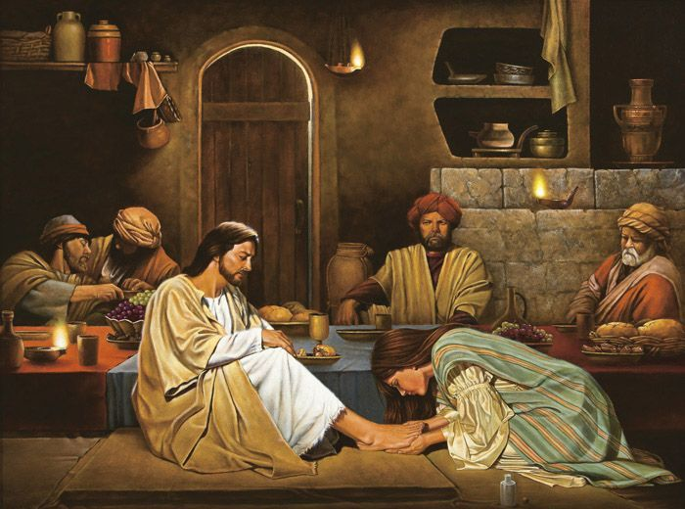
Y volviéndose hacia la mujer, dijo a Simón: "¿Ves a esta mujer? Vine a tu casa y tú no vertiste agua sobre mis pies; mas ésta ha regado mis pies con sus lágrimas y los ha enjugado con sus cabellos.
Tú no me diste el ósculo de amistad; mas ella, desde que entró, no ha cesado de besar mis pies.
Tú no ungiste con óleo mi cabeza; ella ha ungido mis pies con ungüento.
Por todo esto te digo, se le han perdonado sus pecados, que son muchos, puesto que ha amado mucho. Ya sabes que al que ama poco se le perdona poco.".
Después dijo a la mujer: "Tus pecados se te han perdonado".

Entonces los que estaban con Él a la mesa se pusieron a decir entre sí: "¿Quién es éste, que también perdona pecados?"

Y dijo a la mujer: "Tu fe te ha salvado: vete en la paz".

En la comunidad de Jesús no entran sólo los justos, también los pecadores, como fue la mujer. La idea de Iglesia como Reino de Dios sería poco a poco construida después de la muerte y resurrección de Jesús: unos por buenos, otros por malos que quieren arrepentirse. Pero el Maestro, ya en vida, trazó las pautas de por dónde debería caminar la construcción de esa comunidad y la misión de sus componentes. Entre esas pautas, la del perdón sería una importante.

Jesús entendió bien que la comunidad de los cristianos no iba a ser un grupo más, político y social, de los que había en su entorno. Sino que era Reino de Dios, es decir una realidad humana: social y espiritual, con cuerpo y alma. Esto es que unificaría a sus seguidores para luchar por el bien.

San Pablo vendría después a identificarla con un cuerpo místico, en donde hay muchos miembros, todos imprescindibles para el funcionamiento integral. Era la idea del Señor, que se puede apoyar en multitud de afirmaciones del divino Maestro.

No sería una fuerza material y humana, ni una entidad cultural o filantrópica. Tampoco sería un grupo de gente pura y espiritual. Sería una realidad diversa, con un cuerpo o grupo de personas vivas y llenas de fe y de amor al Maestro, que se les presentó como “camino, verdad y vida”.

Ese Reino de Dios es también espiritual, con un alma impregnada del amor al mundo, a quien Jesús vino a salvar. Su misión sería hacer el bien, ser mensajera de Dios; y su labor sería luchar contra el mal. Y que sus miembros se sintieran comprometidos a ir por todo el mundo anunciando la buena noticia, la salvación, el Evangelio (eu-angelo, buen anuncio).

Comenzó haciendo una diferencia clara, mediante la respuesta que dio a los que querían enfrentarse con la construcción de su comunidad con las otras fuerzas sociales que había en su tiempo. Es muy interesante la trampa que le prepararon los fariseos, y esta vez los herodianos o defensores del rey Herodes, para enfrentarle con los representantes de los dominadores romanos.

Jesús, como de costumbre, respondió con habilidad, libertad y con formas metafóricas, pero muy insinuantes y claras para los que quisieran entenderlas.

"Le enviaron los fariseos a sus discípulos, junto con algunos herodianos, para decirle:
«Maestro, sabemos que eres veraz y que enseñas el camino de Dios con franqueza y que no te importa lo que digan de ti, porque no miras la condición de las personas.
Dinos, pues, qué te parece, ¿es lícito a nosotros pagar tributo al César o no lo es? ¿Qué piensas de esto?»
Jesús, conociendo su malicia y la trampa que le tendían los astutos enviados, les dijo:
«Hipócritas, ¿por qué me tentáis? Mostradme, por favor, la moneda con la que pagáis el tributo.»
Ellos le presentaron un denario.
Y les preguntó: «¿De quién es esta imagen y la inscripción?»
Dícenle: «Del César.»
Entonces les dijo: «Pues dad al César lo que es del César y dad a Dios lo que es Dios.»
Al oír esto, quedaron maravillados; y dejándole, se marcharon de prisa."

¿Qué hubieran ellos hecho si les hubiera Jesús respondido: SI hay que pagar? Hubieran divulgado siempre que ese hombre, que decía que era enviado de Dios, estaba a favor de la ocupación de los extranjeros, que era un maldito servidor de los opresores, que era un peligro que había que destruir lo antes posible.

¿Y si hubiera dicho: NO debéis pagar? En seguida le habrían acusado ante los romanos de que era un rebelde que había que exterminar. Que era un guerrillero de los que había bastantes en el país y eran llamados sicarios, pues eran enemigos a muerte de los romanos y de los que se ponían a favor del emperador romano.

Es seguro que la respuesta tan hábil de Jesús, con su denario paganizado en las manos, los dejó desconcertados y con la boca cerrada. Ni fariseos ni herodianos pudieron decir nada.

Jesús era consciente de que su vida de profeta anunciaba y comenzaba una nueva época. A esa época pertenecía el Reino de Dios que él proclamaba, no sólo como principio ideal sino como realidad eclesial, como misterioso destino final del mundo y de sus moradores.

A la gente que le escuchaba le clarificaba las ideas, puesto que la luz y la claridad eran para Jesús el modo de anunciar su mensaje. Pero llegó a decir, según el Evangelio de S. Juan:
La ley y los profetas duraron hasta Juan; desde entonces el Reino de Dios es anunciado y todos se esfuerzan por entrar en él. Pero no quiere decir que la ley fue destruida, pues más fácil es que pasen el cielo y la tierra, que se borre una tilde de la ley.
Y no es que Jesús se escondiera para no pagar lo que tuviera que pagar. Sino que él se sentía ya al final de la vida y sabía que la Nueva Alianza empezaba en el mundo con su paso por la tierra y sobre todo con su muerte y resurrección.

Es interesante el gesto sorprendente que Jesús hizo en una ocasión en que le pidieron pagar un tributo que todo judío varón tenía que pagar a las autoridades de Judea para el sostenimiento del Templo.

Lo cuenta el evangelista S. Mateo:
Cuando Jesús y sus discípulos llegaron a Cafarnaum, los que cobraban el impuesto del templo se acercaron a Pedro y le preguntaron:
¿Vuestro Maestro no paga el impuesto del templo?
Sí, lo paga, respondió Pedro.
Fue Pedro a la casa y, antes de hablar, se adelantó Jesús a preguntarle:
Simón ¿tú qué opinas? Los reyes de la tierra, ¿a quiénes cobran tributos e impuestos: a los suyos o a los demás?
A los demás, contestó Pedro.
Entonces los suyos están exentos, dijo Jesús. Pero, para no escandalizar a esta gente, vete al lago y echa el anzuelo. Saca el primer pez que muerda el anzuelo; ábrele la boca y encontrarás una moneda. Tómala y dásela a ellos por mi impuesto y por el tuyo.
Pedro fue al lago y el primer pez que cogió tenía en la boca una tetradacma (cuatro dracmas) ¡El bueno de Pedro abriría los ojos como platos. ¡Una moneda del tributo…! Es de sospechar que volvió a lanzar al agua la caña y pescó algún pececito más, pero esos no tenían nada.

Alguno puede pensar. ¡Pues vaya manera que tenía Jesús de pagar impuestos… haciendo milagros tan productivos!

Hay que entender el hecho como un signo de convivencia, de respeto a la colaboración, de independencia en la intención. Las limosnas para el templo no eran coactivas, o no debían serlo. A diferencia de los impuestos de las autoridades romanas, había que hacer de ellas una colaboración, no una coaccion. De momento Pedro sólo vio la moneda.

La idea de Jesús en lo referente a la Iglesia, a la comunidad de sus seguidores, es que debía ser una comunidad de acción y no de simple presencia pasiva. Iba a ser decisivo el testimonio de presencia, pero también se necesita el de acción. Es decir, Jesús queria que se hicieran obras buenas y que sus segudiores fueran modelos de vida honesta, trabajadora y solidaria.

Jesús quería que todos sintieran el deber de anunciar por el mundo la salvación, la buena nueva. Es lo que Jesús quería inculcar a sus seguidores y lo que más adelante, cuando recibieran el Espíritu Santo, sería el alma de la Iglesia y el motor de su vocación misionera.

La fortaleza del ser humano está en la inteligencia. La fortaleza del buen cristiano está además en el amor y en la entrega inteligente a los demás. Por eso Jesús buscaba discípulos activos, emprendedores, sacrificados, capaces de viajar por todo el mundo para evangelizar.

Es muy bonita la parábola que puso de los dos hermanos muy diferentes: el modelo de la reflexión y el modelo de la disimulación.
Un día Jesús planteó un interrogante a los que le escuchaban: Un hombre tenía dos hijos, y acercándose al primero, le dijo: Hijo, vete hoy a trabajar en mi viña.
Respondiendo él, dijo: No quiero; pero después, arrepentido, fue.
Y acercándose al otro, le dijo de la misma manera; y, respondiendo él, dijo: Sí, señor, voy. Y no fue.
¿Cuál de los dos hizo la voluntad de su padre?
Dijeron ellos: El primero. Jesús les dijo: De cierto os digo, que los publicanos y las rameras van delante de vosotros al Reino de Dios.
Porque vino a vosotros Juan anunciando la justicia, y no le creisteis; pero los publicanos y las rameras le creyeron; y vosotros, viendo esto, tampoco os arrepentisteis.
Jesús daba especial importancia a la necesidad de ser luz y de tener luz. El termino luz o iluminar aparece 32 veces en los cuatro textos evangélicos. Y el término de lámpara, candil, lumbre o vela se encuentra otras 32. La mitad de las veces la luz está vinculada con la misión de iluminar al mundo, en contraposición con las tinieblas, que impiden una vida segura y serena.
Algunas de las expresiones de Jesús son verdaderamente sugestivas:
“Nadie enciende una lámpara para cubrirla con una vasija ni para ponerla debajo de la cama. Al contrario, la pone sobre un candelero para que los que entren tengan luz.

Todo lo que está escondido se descubrirá. Todo secreto se llegará a conocer y saldrá a la luz. Así que tened cuidado para entender lo que oís. Porque al que entienda se le dará más a entender; y al que no entienda se le quitará hasta lo que cree que entiende».

Y también se expresa como deber del que es su seguidor:

La lámpara de tu cuerpo es tu ojo; cuando tu ojo está sano, también todo tu cuerpo está lleno de luz; pero cuando está malo, también tu cuerpo está lleno de oscuridad.
Asegúrate de que la luz que crees tener no sea oscuridad. Por tanto, si todo tu ser disfruta de la luz, sin que ninguna parte quede en la oscuridad, estarás completamente iluminado, como cuando una lámpara te alumbra con su luz».
- - - - - - - - - - - - - - - - - - - - - -
¿Tenemos en nuestra vida personal la suficiente luz,
como recomienda Jesús, o tenemos que decir con sinceridad
que son más nuestra tinieblas que nuestra luces?
- - - - - - - - - - - - - - - - - - - - -- - -

¿No es cierto que nos estimula esta insistencia para pensar si nosotros somos luz para los demás? No seremos cristianos de verdad, si para los demás somos oscuridad. Si cada uno nos lo preguntamos y nos damos cuenta de que algo tenemos que cambiar en relación a la vida cristiana, el Reino de Dios estará en medio de nosotros.

Sólo hablando en serio con Jesús
podremos saber cómo seremos luz para los demás

Cristo nos dice a los seres humanos lo que tenemos que hacer para ser luz para los demás. Sin la iluminación que nos ofrece, no será fácil acertar en el camino.

Así lo decía él con una de sus parábolas:

Estad siempre preparados y mantened las lámparas encendidas, y sed semejantes a hombres que esperan a su señor que regresa de las bodas, para abrirle tan pronto como llegue y llame.

Dichosos aquellos siervos a quienes el señor, al venir, halla velando; en verdad os digo que se ceñirá para servirles y los sentará a la mesa y, acercándose, les servirá él mismo.
Y ya sea que venga en la segunda vigilia o aun en la tercera y los halla así vigilantes, dichosos son aquellos siervos.

Podéis estar seguros de que, si el dueño de la casa hubiera sabido a qué hora iba a venir el ladrón, no hubiera permitido que entrara en su casa.
Vosotros también estad preparados, porque el Hijo del Hombre vendrá a la hora que no esperéis.

Si entendemos lo que es la Iglesia como reflejo del Reino de Dios en este mundo, nos sentiremos dichos de seguir sus consignas, que son las mismas de Jesús. Y estaremos vigilantes para cumplir con lo que él espera de cada uno de nosotros

Los adultos suelen pensarse las cosas antes de preguntar y de responder. Los jóvenes son más comunicativos y espontáneos y responden con más facilidad. El responder así es fácil. El cumplir lo que se promete no siempre lo es. Cuando se trata de las cosas de Dios hay que ser coherente.

En el Evangelio de Lucas se recuera al joven que le dijo a Jesús:

“Señor, yo te seguiré, pero déjame que vaya primero a despedirme de mi familia. Jesús le respondió: el que ha puesto la mano en el arado y mira hacia atrás no es apto para el Reino de los cielos
- - - - - - - - - - - - - -
En la Iglesia que Jesús preparaba y en la de hoy se precisan
hombres y mujeres que estén dispuestos a entender
que ese Reino de Dios precisa seguidores de Jesús
que mantenga su mandato misional.
Id por todo el mundo y anunciar el Evangelio
  - - - - - - - - - - - -- - - - - - - - --
El Evangelio nos relata así la primera vez que Jesús anunció a Pedro la misión de ocupar el puesto de cabeza en la Iglesia, ese ministerio de animador de los demás anunciadores del Evangelio.

La tradición coloca al grupo de los Apóstoles junto al mar de Tiberiades, en un lugar hoy llamado Tagbha, sobre una zona de piedras fuertes a las que bañaban las aguas del lago.

"Llegado Jesús a la región de Cesarea de Filipo, hizo esta pregunta a sus discípulos: «¿Quién dicen los hombres que es el Hijo del hombre?»

Ellos dijeron: «Unos, que Juan el Bautista; otros, que Elías, otros que Jeremías o uno de los profetas.»

Díceles él: «Y vosotros ¿quién decís que soy yo?»

Simón Pedro contestó: «Tú eres el Cristo, el Hijo de Dios vivo.»

Respondiendo a ello Jesús le dijo: «Bienaventurado eres Simón, hijo de Jonás, porque no te ha revelado esto la carne ni la sangre, sino mi Padre que está en los cielos. Y yo a mi vez te digo que tú eres Pedro, y sobre esta piedra edificaré mi Iglesia, y las puertas del infierno no prevalecerán contra ella.
A ti te daré las llaves del Reino de los Cielos; y lo que ates en la tierra quedará atado en los cielos, y lo que desates en la tierra quedará desatado en los cielos.»

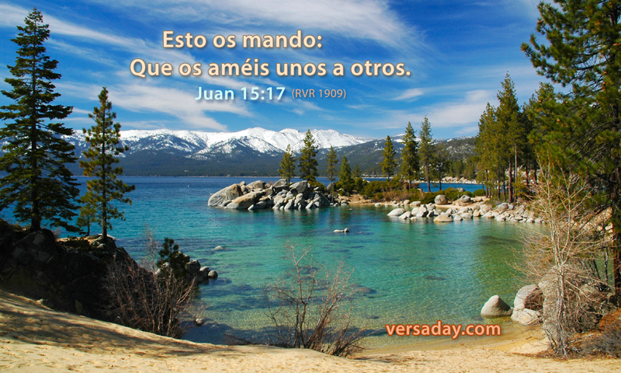
Tabgha, pequeño templo sobre la roca en la que estaba o podía estar Pedro

Y les mandó a sus discípulos que no dijesen a nadie que él era el Cristo.

Desde entonces comenzó Jesús a manifestar a sus discípulos que él debía ir a Jerusalén y sufrir mucho de parte de los ancianos, los sumos sacerdotes y los escribas y ser matado y resucitar al tercer día.

Poco después, al escuchar eso de que “el tiempo se acercaba”, que pronto Jesús quedaría apresado por sus adversarios; y sobre todo que terminaría condenado a muerte, como si fuera un malhechor, Pedro no pudo resistir tal previsión y tal anuncio.

Buscó una ocasión y un poco en secreto, por si Jesús se enfadaba con él, le quiso decir lo que llevaba rumiando varios días.

Tomándole aparte Pedro, se puso a reprenderle diciendo: «¡Lejos de ti eso, Señor! ¡De ningún modo te tiene que suceder eso que dices!»
Pero él, volviéndose, dijo a Pedro: «¡Quítate pronto de mi vista, Satanás! ¡Escándalo eres para mí, porque tus pensamientos no son los de Dios, sino los de los hombres!

Pedro se calló con prudencia. Pero los compañeros apóstoles habían oído la respuesta airada del Señor. Jesús se dirigió ellos diciendo:

“Porque el Hijo del hombre ha de venir en la gloria de su Padre, con sus ángeles, y entonces pagará a cada uno según su conducta. Yo os aseguro: entre los aquí presentes hay alguno que verá todas estas cosas"

- - - - - - - - - - - - - - - - - -
¿Qué hubiéramos dicho o hecho si Jesús se nos hubiera aparecido
y nos preguntara ¿Quien dice la gente de tu barrio, de tu grupo
o de tu colegio, sobre quién es Jesús?
- - - - - - - - - - - - - - - - - - - - - - - - - -

El sentido de Iglesia y de comunidad de sus seguidores estuvo tan claro en Jesús, que no se puede hablar de Reino de Dios, si no se habla de “colectividad”, de “comunidad”, de grupo, que eso significa Iglesia. Tal vez la figura o parábola más expresiva salida de la boca de Jesús, fue la más emotiva que le dijo en el discurso de despedida, en la Última Cena.

Un apóstol enamorado de Jesús, Juan, se le quedaría mirando mientras hablaba y lo recordó siempre con especial afecto. Es el que hace de Jesús una vid y sus seguidores de entonces y de todos los tiempos como varios sarmientos que se nutren de la savia del esa vid.

¡Cómo le gustaban a Jesús las comparaciones con las cosas del campo y con el trabajo de la gente sencilla!

Yo soy la vid verdadera, y mi Padre es el viñador. Todo sarmiento que en mí no lleva fruto, lo quitará; y todo aquel que lleva fruto, lo limpiará, para que lleve más fruto. Ya vosotros estáis limpios por la palabra que os he hablado.
Permaneced en mí, y yo permanecer unido a vosotros. Como el sarmiento no puede llevar fruto por sí mismo, si no permanece unido a la vid, así tampoco vosotros, si no permanecéis en mí.
Yo soy la vid, vosotros los sarmientos; el que permanece en mí, y yo en él, éste lleva mucho fruto; porque separados de mí nada podéis hacer. El que en mí no permanece, será echado fuera como sarmiento seco y se secará; y los recogen y los echan en el fuego y arden.
Si permanecéis en mí, y mis palabras permanecen en vosotros, pedid todo lo que queráis, y os será dado. En esto es glorificado mi Padre, en que llevéis mucho fruto, y seáis así mis discípulos.
Como el Padre me ha amado, así también yo os he amado; permaneced en mi amor. Si guardareis mis mandamientos, permaneceréis en mi amor; así como yo he guardado los mandamientos de mi Padre y permanezco en su amor. Estas cosas os he hablado, para que mi gozo esté en vosotros, y vuestro gozo sea cumplido.
Un solo mandamiento os doy: Que os améis unos a otros, como yo os he amado. Nadie tiene mayor amor que éste, que uno ponga su vida por sus amigos. Vosotros sois mis amigos, si hacéis lo que yo os mando.
Yo no os llamaré siervos, porque el siervo no sabe lo que hace su señor; pero os llamo amigos, porque todas las cosas que oí de mi Padre, os las he dado a conocer.
No me elegisteis vosotros a mí, sino que yo os elegí a vosotros, y os he puesto para que vayáis y llevéis fruto y vuestro fruto permanezca; para que todo lo que pidiereis al Padre en mi nombre, él os lo dé. Por eso os mando esto: Que os améis unos a otros.

